**РОМЕНСЬКА МІСЬКА РАДА СУМСЬКОЇ ОБЛАСТІ**

**ВИКОНАВЧИЙ КОМІТЕТ**

**ПРОЄКТ РІШЕННЯ**

**Дата розгляду:**

|  |  |  |
| --- | --- | --- |
| **20.11.2024** | **Ромни** |  |

|  |
| --- |
| **Про визначення зони для вигулу собак** |

Відповідно до підпункту 7 пункту «а» частини першої статті 30 Закону України «Про місцеве самоврядування в Україні», Закону України «Про захист тварин від жорсткого поводження», підпункту 5.8 ДБН Б.2.2-5:2011 «Благоустрій територій», розглянувши заяву делегованого представника команди «Correkt» - Копцева Руслана Ахмедовича від 16.10.2024, з метою впорядкування питання вигулу собак на території м. Ромни, попередження негативного впливу на здоров’я та безпеку населення внаслідок агресивності собак та безвідповідального ставлення їх власників, забезпечення ветеринарного та епідеміологічного благополуччя населення,

ВИКОНАВЧИЙ КОМІТЕТ МІСЬКОЇ РАДИ ВИРІШИВ:

1. Визначити зону для вигулу собак площею 0,0370 га (37х10 м) в межах земельної ділянки комунальної власності площею 5,1771 га (кадастровий номер 5910700000:05:011:0102) за адресою: б-р Шевченка, б. 4, м. Ромни, Сумська обл. згідно з схемою розташування (додається), погодженою відділом містобудування та архітектури Виконавчого комітету Роменської міської ради, Відділом освіти Роменської міської ради Сумської області, Управлінням житлово-комунального господарства Роменської міської ради.
2. Команді «Correkt», за менторської підтримки ФОП Гриців Олени Віталіївни, організувати благоустрій зони для вигулу собак з розміщенням на ній малих архітектурних форм.
3. Власникам собак забезпечити прибирання екскрементів на території зони для вигулу собак.
4. Координацію роботи за проведенням благоустрою зони для вигулу собак покласти на Управління житлово-комунального господарства Роменської міської ради.
5. Контроль за виконанням цього рішення покласти на керуючого справами виконкому Наталію МОСКАЛЕНКО.

**Розробник проєкту:** Петренко Ірина Анатоліївна, головний спеціаліст відділу земельних ресурсів Виконавчого комітету Роменської міської ради Сумської області.

**Пропозиції та зауваження** до проєкту приймаються до 15.11.2024 за тел. 5 32 57 або у каб. № 10 Роменської міської ради.

**Текст рішення може бути додатково уточнено**.

**Додаток**

**до рішення виконкому міської ради**

**від 20.11.2024 № __**

**Схема розташування зони для вигулу собак**

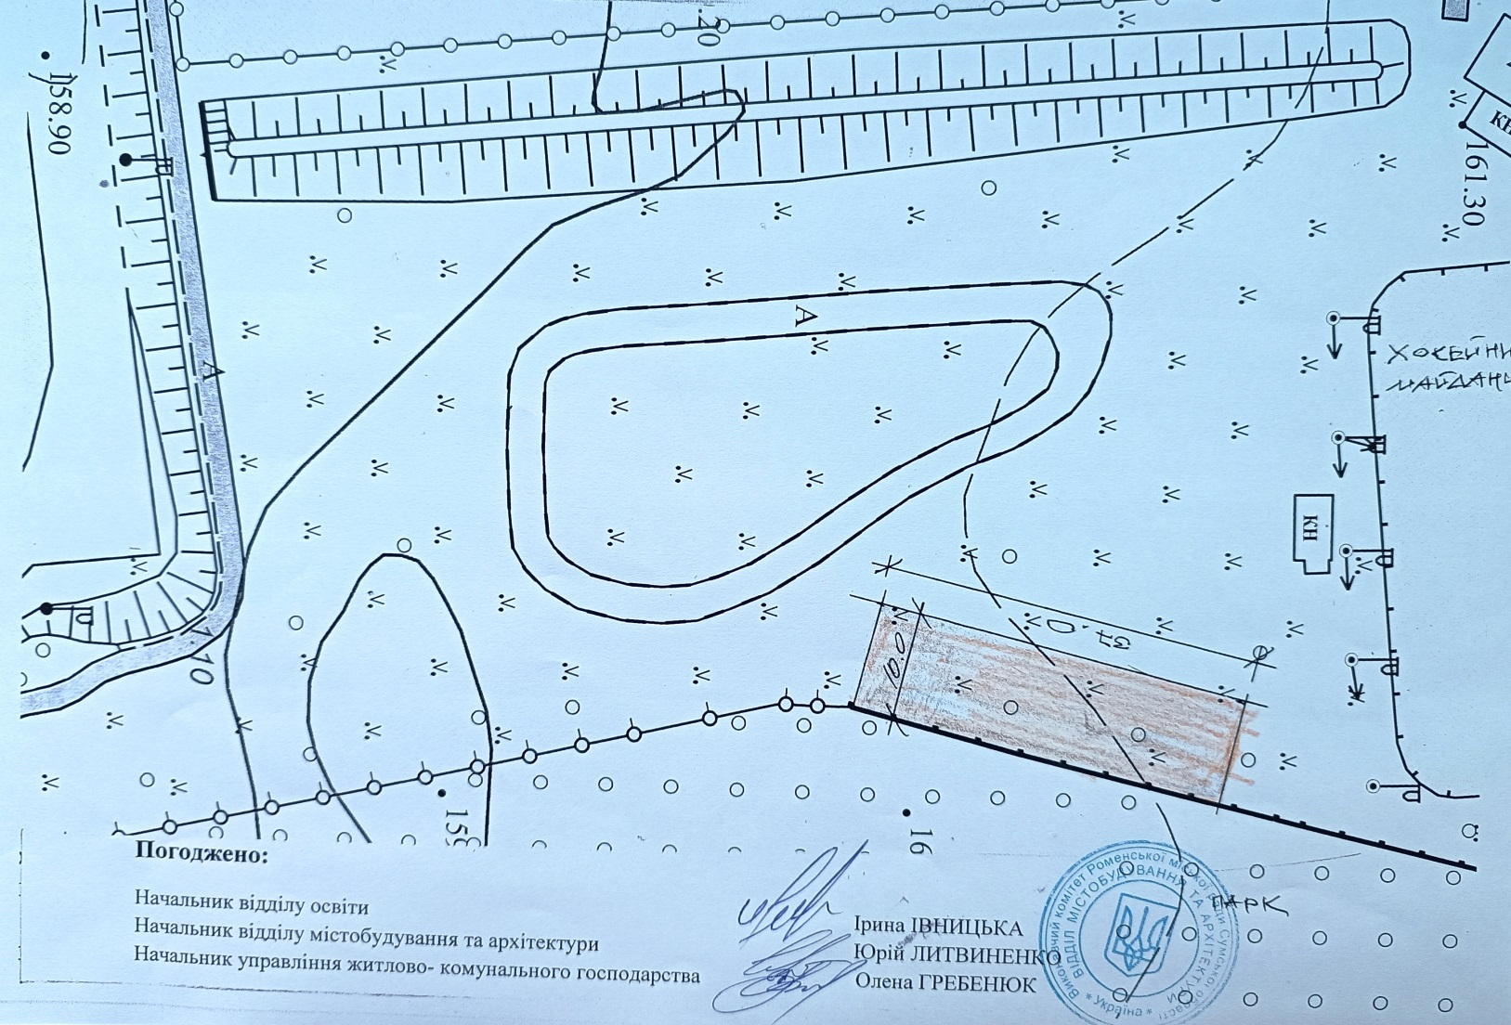

**Керуючий справами виконкому Наталія МОСКАЛЕНКО**

**Пояснювальна записка**

**до проєкту рішення виконавчого комітету Роменської міської ради «Про визначення зони для вигулу собак»**

До Виконавчого комітету Роменської міської ради надійшла заява делегованого представника команди «Correkt» - Копцева Руслана Ахмедовича від 16.10.2024 щодо визначення зони для вигулу собак в м. Ромни з метою організації її благоустрою.

Команда «Correkt» у складі Копцева Руслана Ахмедовича, Кібець Марка Олександровича, Саурова Максима Євгеновича. Некроєнко Єлизавети Олексіївни бере участь у п’ятій хвилі програми UPSHIFT в Сумській області.

Програму UPSHIFT в Сумській області реалізує Громадська організація «NOVA UNIYED» в рамках програми «Розвиток потенціалу молоді в Полтавській та Сумській областях» у партнерстві з Громадською організацією «Центр Євроініціатив», за фінансової підтримки ЮНІСЕФ і уряду Норвегії.

Послуги консультування з питань проєктної діяльності молодіжної команди UPSHIFT 5 хвилі під час реалізації проєкту та послуги ментора надає ФОП Гриців Олена Віталіївна згідно з договорами про надання послуг від 01.10.2024 № UKR/PCA2023203-569 та від 23.09.2024 № UKR/PCA2023203-568 відповідно.

Так, команда «Correkt» отримала ресурсну підтримку на суму 84 689,00 грн від програми UPSHIFT для реалізації проєкту «DogPlace» у м. Ромни.

Даний проєкт має на меті підвищити відповідальне ставлення власників собак через створення спеціалізованої інфраструктури та освітніх ініціатив у м. Ромни.

З метою реалізації проєкту «DogPlace» у м. Ромни цим проєктом рішення пропонується визначити зону для вигулу собак площею 0,0370 га (37х10 м) в межах земельної ділянки комунальної власності площею 5,1771 га (кадастровий номер 5910700000:05:011:0102) за адресою: б-р Шевченка, б. 4, м. Ромни, Сумська обл., що перебуває в постійному користуванні Відділу освіти Роменської міської ради Сумської області, та організувати благоустрій зони для вигулу собак з розміщенням на ній малих архітектурних форм командою «Correkt» за менторської підтримки ФОП Гриців Олени Віталіївни.

**Начальник відділу земельних ресурсів Едуард ШКОЛЯРЕНКО**

**ПОГОДЖЕНО**

**Керуючий справами виконкому Наталія МОСКАЛЕНКО**

Петренко Ірина 5 32 57